问题：
确认收货

位置：

中：
、
确认收货相关的模块：

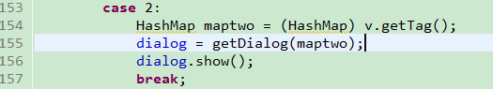

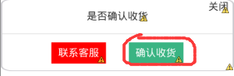中确认收货对应的点击事件：

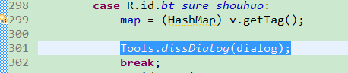

调试时加入了确认收货这一项，但是出现问题为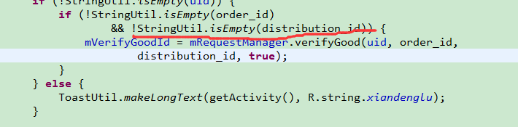
这一项内容，未通过。
distribution_id 为空。
可能是因为数据没有传进来。

在配送计划中有与确认收货相关的代码。

（可以看出好像并没有向服务器发送请求。）（KEY）

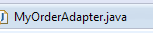中：

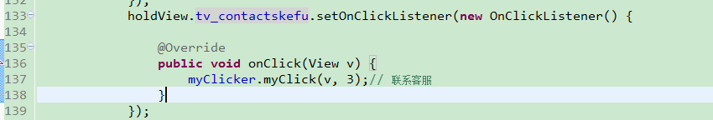

借鉴之处：
监听如下类：

需要弄清arraylist类型。（TODO）
来自： PeiSongJiHuaActivity
来自： OrderDetailsActivity

调试时接收到的信息：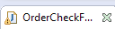
{order_sn=2015052189389, add_time=2015-05-21 09:51:58, order_id=1029, status=0, goods_list=[{commodity_packaging=0, goods_name=测试1, goods_thumb=images/201504/thumb_img/380_thumb_G_1430356131402.jpg, goods_weight=0.000, goods_id=380}], goods_amount=0.01}

配送计划中的那个确认之后返回的信息Map： 来自： OrderDetailsActivity

{id=1142, time=2015-05-22, order_id=1028, not_click=0, status=1, note=, goods_list=[{goods_num=1, goods_name=测试1, goods_id=380}]}

（网络请求发生在了这里。）
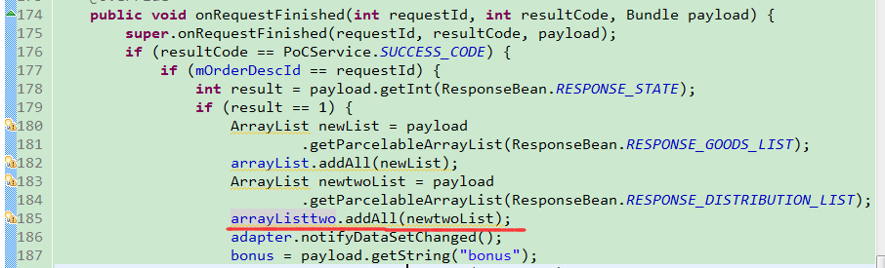
[{commodity_packaging=0, goods_name=测试1, goods_thumb=images/201504/thumb_img/380_thum
b_G_1430356131402.jpg, goods_number=1, goods_weight=0.000, goods_id=380}]

[{id=1140, time=1970-01-01, not_click=0, order_id=1026, status=0, note=, goods_list=[{goods_num=1, goods_name=测试1, goods_id=380}]}]

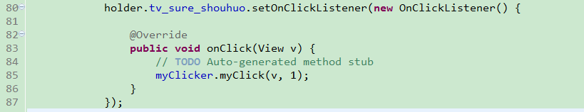
在 PeiSongJiHuaAdapter 中：
